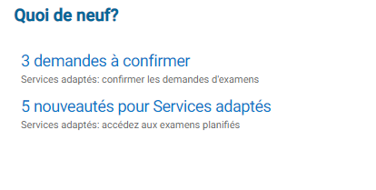Étape à suivre :

1. Vous recevrez une notification dans « Quoi de neuf? ». Vous pouvez également allez voir dans Services adaptés. Vous y retrouverez :
   1. Les nouvelles demandes d’examens envoyées par Omnivox 7 jours à l’avance via Services adaptés de la part de vos étudiants.es.
   2. Les communications avec les services adaptés.
   3. La confirmation que le SSAS a accepté l’examen.
   4. Les retours des copies d’examen associées à la demande de l’étudiant.e.
2. Réception d’une nouvelle demande d’examen d’un.e étudiant.e
   1. Vérifier si les informations sont exactes.
   2. Compléter la partie enseignant.e (logiciels autorisés et autorisations).

**Si plusieurs enseignant.es donnent le cours aux étudiants, c’est l’enseignant principal du cours qui recevra la demande de réservation d’examen. **

1. L’étudiant recevra par Omnivox une confirmation que vous avez approuvé la demande d’examen.
2. Le SSAS confirme la réservation d’examen.
   1. Dans Omnivox Services adaptés, vous verrez la demande approuvée.
3. Après l’examen, vous verrez une copie attachée dans la demande d’examen de l’étudiant.e si l’examen a été fait à l’ordinateur.

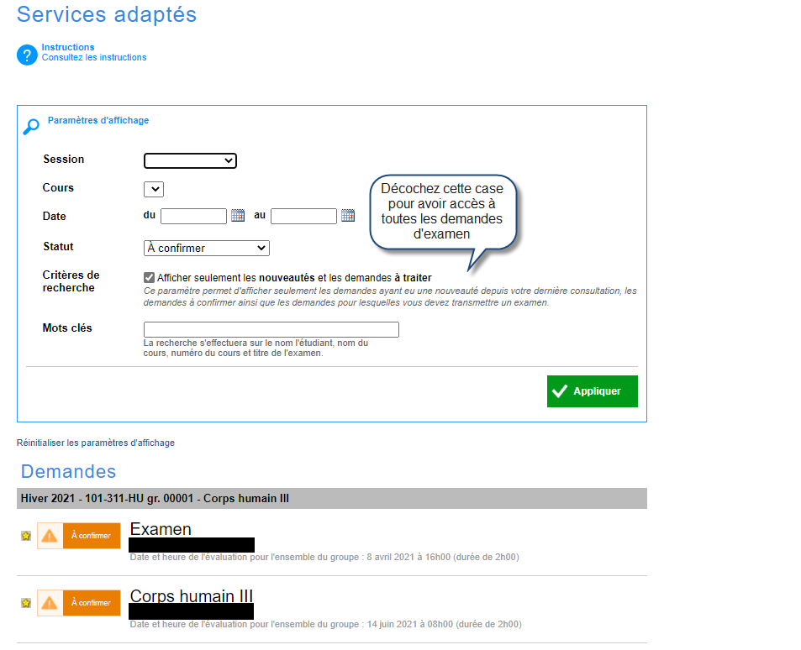

***Petite astuce :*** *Si vous avez plus d’un étudiant.e dans votre classe qui fait son examen au services adaptés, il est possible de copier le détail d’une autre demande d’examen ( voir ci-dessous)*

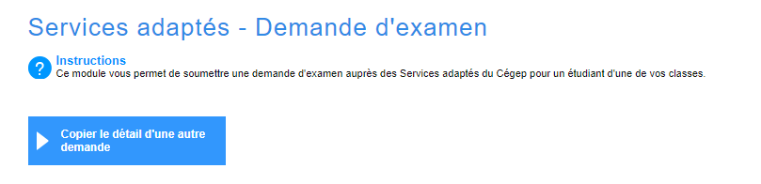

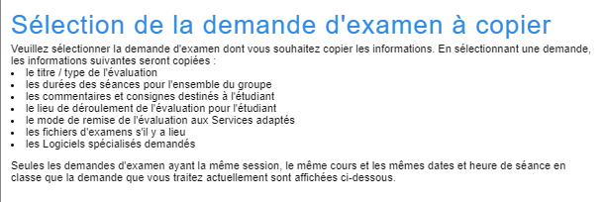

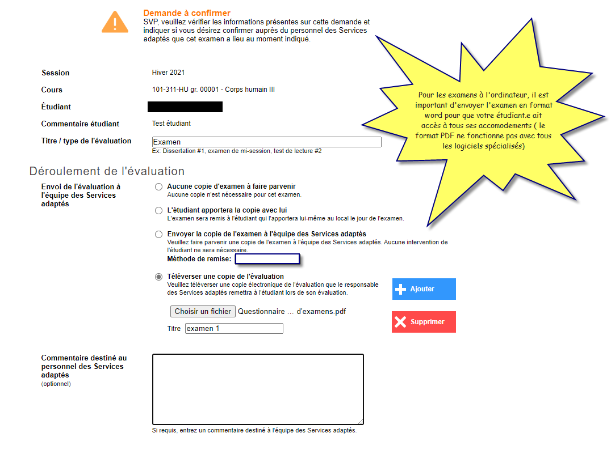

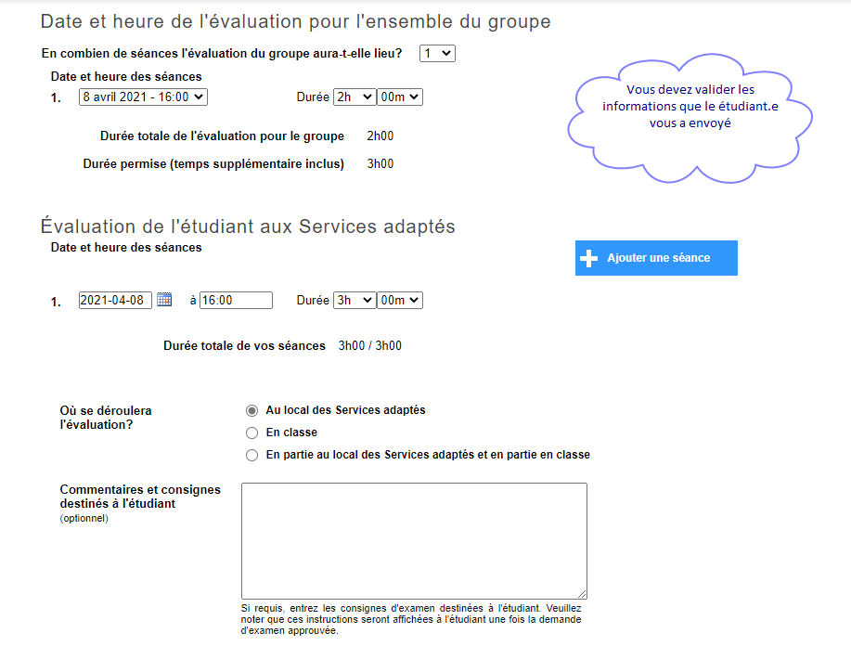

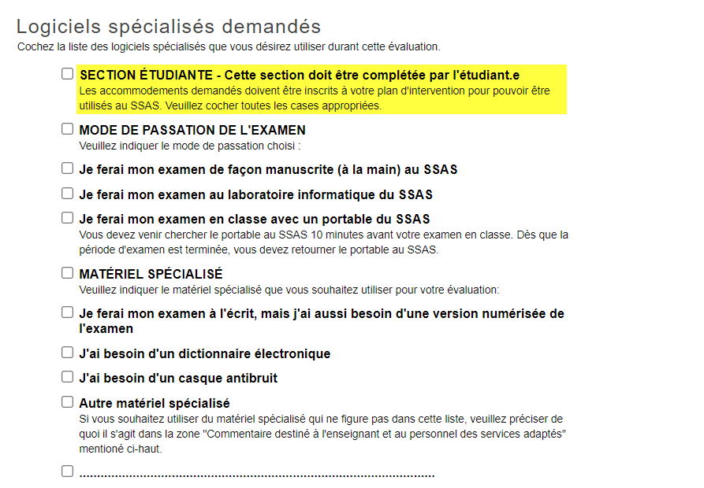

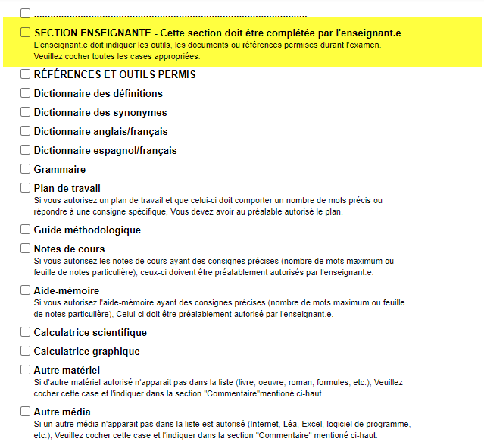

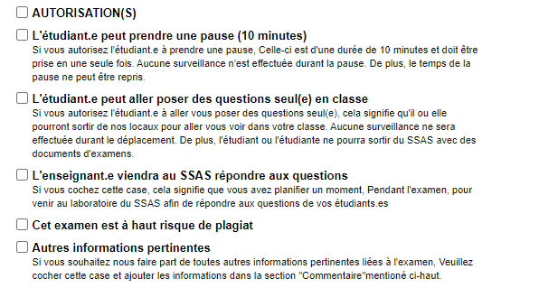

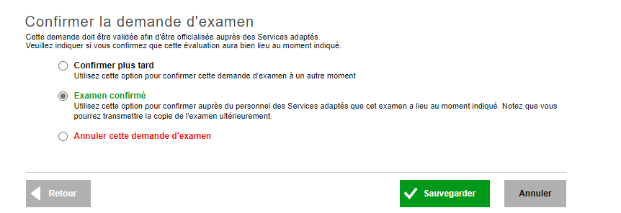

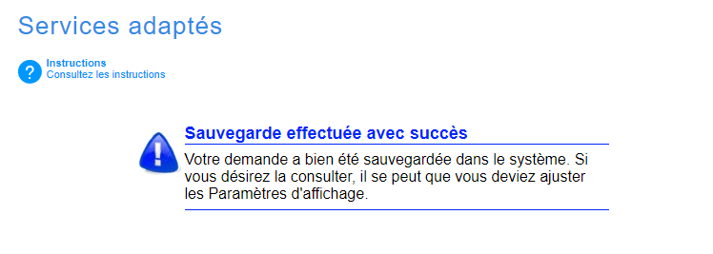

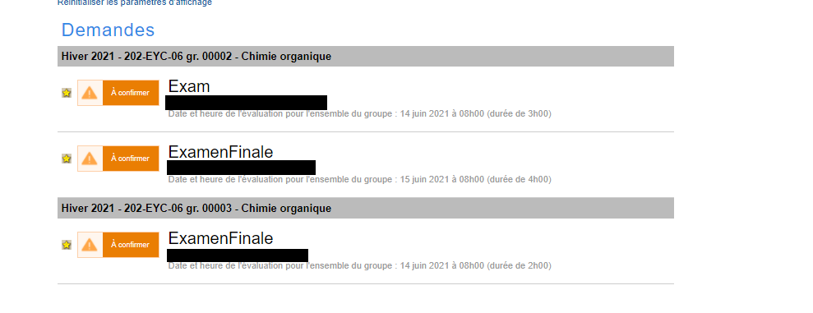

** Vous pouvez voir les examens rattachés lorsque l’étudiant.e a terminé son examen. **



**Informations supplémentaires :**

1. Si vous avez envoyé la confirmation de l’examen et que vous devez changer des informations, vous pouvez contacter le SSAS et nous vous renverrons le formulaire pour validation. Il sera donc possible d’apporter les ajustements.
2. Si un étudiant a un empêchement pour un examen planifié au SSAS et qu’il veut reprendre son examen, l’étudiant.e doit faire une nouvelle demande en respectant le délais de 7 jours. S’il s’agit d’une situation exceptionnelle, vous pouvez contacter le SSAS pour prendre un arrangement.

Si vous avez de la difficulté ou un problème avec le module Omnivox Services adaptés, n’hésitez pas à contacter Myriam Desrochers par courriel ou par TEAMS [Myriam.Desrochers@cegepoutaouais.qc.ca](mailto:Myriam.Desrochers@cegepoutaouais.qc.ca)

Si vous avez des questions d’ordre général, il nous fera plaisir de répondre à vos questions. De plus, nous pouvons donner un atelier au courant de la session pour expliquer le module de réservation d’examen.

Vous pouvez nous contactez via:

* MIO : SSAS GAB et SSAS FXL selon votre campus

Bonne session !